Литературно-музыкальный вечер «Ларец мудрости»
посвящается 255-летию со дня рождения
Ивана Андреевича Крылова
Ход мероприятия
1. Ведущий: Добрый день, уважаемые учителя! Добрый день, уважаемые учащиеся! В 2024 году отмечается 255-летие Ивана Андреевича Крылова — русского баснописца конца 18 века.
2. Ведущий:
«Случается нередко нам
И труд, и мудрость видеть там,
Где стоит только догадаться
За дело просто взяться.
И.А.Крылов
1. Ведущий: Ребята, сегодня мы с вами в гостях у дедушки Крылова.
Все народы мира издавна
зовут его дедушкой Крыловым. Он прожил 75 лет. За свою долгую жизнь
написал около 200 басен.

2. Ведущий: У его памятника в Петербурге в Летнем саду всегда
собираются дети. Они внимательно рассматривают сидящего в кресле поэта,
с интересом вглядываются в изображенных на памятнике героев басен –
разных зверей и птиц.
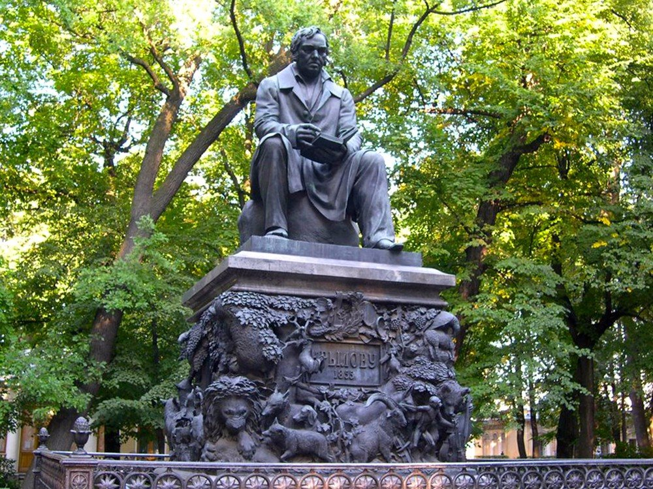
1. Ведущий: Памятник создан известным скульптором Петром Карловичем Клодтом и художником Александром Андреевичем Агиным.
2. Ведущий: Много горькой правды говорил баснописец о
несправедливости. Мы смеемся над героями басен – потешными зверями,
иногда глупыми, иногда хитрыми и злыми. Но мы хорошо понимаем, что
Крылов высмеивает и разоблачает человеческие пороки: лень, зависть,
невежество.
1. Ведущий: И каждый человек сам выбирает, каким ему быть: добрым или
злым, правдивым или лживым, самоотверженным или трусливым. Каждый из
нас сам решает, какой дорогой ему идти, какие дела творить – хорошие или
плохие, полезные или вредные.
2. Ведущий: Крылов был не только талантливым баснописцем, поэтом, но
хорошо играл на скрипке, рисовал, любил театр. Поэтому сегодня, говоря о
творчестве Крылова, вы увидите наших шестиклассников в
роли актеров. Итак, мы начинаем мероприятие, посвящённое творчеству
Ивана Андреевича Крылова.
1.Ведущий:
I конкурс – Выразительное чтение наизусть басен И.А.Крылова.
Выступает ученица 6 «Ж» класса Басня «Свинья под
дубом»
2. Ведущий: Следующая участница ученица 6 «З» класса Арнур.
Басня «Мартышка и очки»
1. Ведущий: А сейчас ученик 6 «И» класса прочитает
басню «Лебедь, рак и щука»
2. Ведущий: 4 номером выступает ученик 6 «К» класса с басней
«Слон и Моська»
1. Ведущий: Перед тем, как объявить второй конкурс, попросим жюри
оценить наших учеников-артистов.
2. Ведущий: Мудрые басни Крылова призывают нас не ставить себя выше
других, совершать добрые дела, любить труд. Посмотрите и слушайте
внимательно басни, вдруг узнаете себя? И , конечно же, сделайте для себя
выводы на всю жизнь.

1. Ведущий: Басня никогда не бывает нудной, навязчивой. Она поучает
незаметно, мудро, лукаво, весело. Некоторые басни похожи на спектакли, их
легко инсценировать.
II конкурс - Выступления учащихся – инсценирование басен Крылова.
2. Ведущий: Волк на псарне - басня Крылова, иносказательно описывающая неудавшиеся переговоры Наполеона и Кутузова. Волк на псарне - настоящий шедевр басенного жанра.
Ученики 6 «Ж» класса покажут инсценировку басни «Волк на псарне»
1. Ведущий: Красавица-попрыгунья Стрекоза и домовитый Муравей – герои басни Крылова. Весёлое стихотворение о непростой жизни.
Ученики 6 «З» класса покажут инсценировку басни «Стрекоза и Муравей»
2. Ведущий: Басня Крылова Кукушка и Петух с юмором описывает сценку общения двух бездарных «певцов» Кукушки и Петуха, наперебой расхваливающих друг друга без всякой на то причины.
На сцену приглашаются ученики 6 «И» класса, инсценировка
басни Ивана Андреевича Крылова «Кукушка и Петух».
1. Ведущий: Басня Крылова «Волк и кот» - поучительный рассказ о том, как важно дружить с окружающими и не делать им зла. Главный герой басни – загнанный Волк, ищет для себя хоть какой-нибудь защиты, но не находит, так как успел насолить практически всем вокруг. Басню «Волк и кот» посмотрите в исполнении учащихся 6 «К» класса.
2. Ведущий: Пока жюри подводят итоги 2 конкурса, мы предлагаем всем участникам конкурса спеть детскую песню «Вместе весело шагать».
1. Ведущий: Так мы перешли к 3 музыкальному конкурсу, где участники
покажут знания детских веселых песен и удивят вас своим музыкальным
талантом.
III конкурс – музыкальный.
В алфавитном порядке первыми на сцену выходят ученики 6 «Ж» класса.
Современный танец
2. Ведущий: На сцену приглашаются ученики 6 «З» класса. Современный танец.
1. Ведущий: Мы все любим танцевать. Ученики 6 «И» класса предлагают посмотреть современный танец.
2. Ведущий: Ученики 6 «К» класса покажут современный танец
1. Ведущий: Мы с вами знаем, что басни были написаны более 160 лет
назад, зачем же нам детям 21 века, в век мобильной связи, компьютеризации
изучать творчество Ивана Андреевича Крылова, его басни?
2. Ведущий: Да, потому что и сейчас есть человеческие пороки. Басни Ивана
Андреевича Крылова как никогда актуальны. Они необходимы нам. Чтобы
посмотрев на себя как бы со стороны, нам захотелось избавиться от своих
недостатков.
1. Ведущий: Пусть мудрость слов Ивана Андреевича Крылова будет ориентиром нам в жизни и делах.
Уважаемые жюри подведите итоги сегодняшнего конкурса и
объявите победителей.
Награждение участников

